PRÁCE S GRAFEM
VY_12_INOVACE_02-20

Ročník: | 8.
Vzdělávací oblast: | Jazyk a jazyková komunikace
Vzdělávací obor: | Český jazyk a literatura
Tematický okruh: | Práce s textem
Téma: | Práce s grafem
Jméno autora: | Gondkovská Libuše
Vytvořeno dne: | 7. 2. 2012
Metodický popis,  (anotace): | Žáci vyhledávají a porovnávají informace v grafu. Text je možné použít i v občanské výchově.

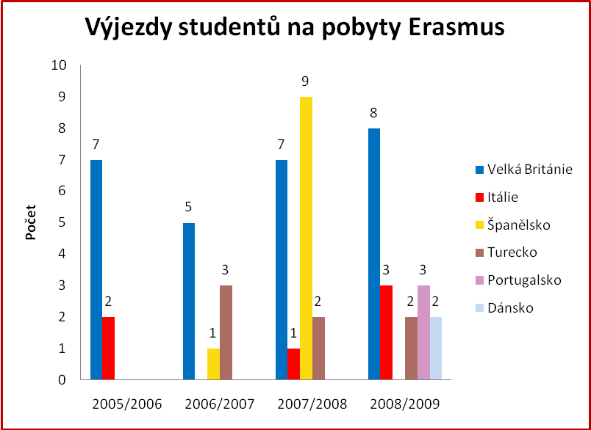

Rozhodni, zda je odpověď pravdivá:

1. V roce 2005/06 nevyjeli žádní studenti do Dánska, ale vyjeli do Itálie. ano/ne
2. Nejvíce studentů vyjelo do ciziny v roce 2008/09. ano/ne
3. V rámci programu Erasmus jezdí studenti nejčastěji do Anglie. ano/ne
4. V jednom roce studenti vůbec nevyjeli do Itálie. ano/ne
5. Každý rok vyjede alespoň 10 studentů. ano/ne
6. Turecko navštívilo více studentů než Španělsko. ano/ne
7. Po celé 4 roky vyjeli studenti alespoň do dvou stejných států. ano/ne
8. Nejvíce studentů jezdí do Anglie. ano/ne
9. V Portugalsku a Španělsku studovalo více žáků než v Itálii a Dánsku. ano/ne
10. Studentů pravidelně v každém roce přibývá. ano/ne

Rozhodni, zda je odpověď pravdivá:

1. V roce 2005/06 nevyjeli žádní studenti do Dánska, ale vyjeli do Itálie. ano/ne
2. Nejvíce studentů vyjelo do ciziny v roce 2008/09. ano/ne
3. V rámci programu Erasmus jezdí studenti nejčastěji do Anglie. ano/ne
4. V jednom roce studenti vůbec nevyjeli do Itálie. ano/ne
5. Každý rok vyjede alespoň 10 studentů. ano/ne
6. Turecko navštívilo více studentů než Španělsko. ano/ne
7. Po celé 4 roky vyjeli studenti alespoň do dvou stejných států. ano/ne
8. Nejvíce studentů jezdí do Anglie. ano/ne
9. V Portugalsku a Španělsku studovalo více žáků než v Itálii a Dánsku. ano/ne
10. Studentů pravidelně v každém roce přibývá. ano/ne

Použitý zdroj:

Graf [cit.2012-12-07] dostupný na:
http://www.google.cz/imgres?q=grafy&hl=cs&sa=X&biw=1059&bih=542&tbm=isch&prmd=imvns&tbnid=eU6REjqhBUXWuM:&imgrefurl=http://www.vsh.cz/cz/-

